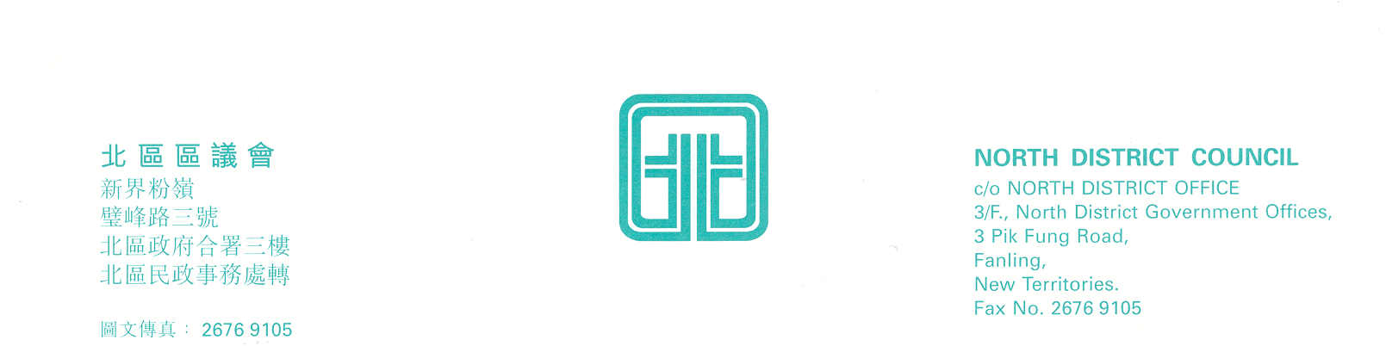

北區區議會地區設施管理委員會
第23次會議
上述會議將於2011年3月17日(星期四)下午2時30分，在新界粉嶺璧峰路3號北區政府合署3字樓北區區議會會議室舉行。當日會議議程如下：
- 通過2011年1月20日第22次會議記錄
- 北區地區小型工程進度報告
(文件第12/2011號、文件第17/2011號及文件第18/2011號)
- 地區小型工程計劃提案及撥款討論
- 續議事項
(i) 聯和墟遊樂場加建洗手間
(第22次會議記錄第17-32段)
- 上水公共圖書館視聽設施改善工程
(文件第16/2011號)
- 地區設施推廣活動工作小組報告；
- 北區區議會—「舞．藝．社區」計劃 (2011年5月至6月)
- 康樂及文化事務署在北區二零一一年一月至二零一一年八月舉辦文化活動及設施使用的匯報
(文件第13/2011號)
- 康樂及文化事務署二零一一年一月至四月北區公共圖書館舉辦的推廣活動暨流動圖書館服務站使用匯報
(文件第14/2011號)
- 康樂及文化事務署於2011年1月份至2011年4月份在北區舉辦的康樂體育活動及2011年1月份至2月份設施管理匯報
(文件第15/2011號)
- 其他事項
- 下次會議日期
上述會議歡迎市民旁聽，並會以廣東話進行。若旁聽人士需要英語傳譯，可於會議前最少三個工作天致電本秘書處(電話：2675 1602)要求安排。
北區區議會秘書處
2011年3月9日

